Git流程

本地工作区----本地暂存区------本地仓库目录

Git status:查看暂存区情况，如果是已提交commit的，则看不到

Git add 文件名：添加文件到本地暂存区

Git commit -m “提交信息”:将暂存区的文件提交到本地仓库

一定要经过暂存区，不然会不成功

Git diff HEAD -- 文件名：显示已修改文件与本地仓库的文件的差别

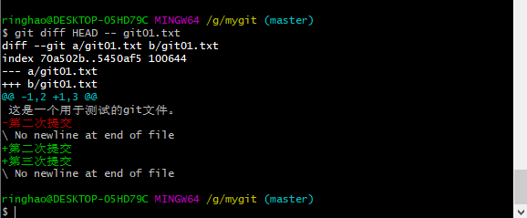

这里，---表示修改前文件，+++表示修改后文件

@@ -1,2,+1,3 @@

这里的@@表示开始与结束

-1，2表示修改前文件的1-2行，

+1，3表示修改后文件的1-3行，

红色跟绿色表示修改前文件与修改后文件的差异

Git restore --staged 文件名：已添加到暂存区中的文件如果要还原回去

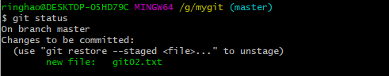

还可以使用

Git reset HEAD 文件名：可以达到撤销的效果【取消上一次操作】

版本回退

Git log pretty=oneline:在同一行显示日志

Git reset --hard HEAD^:往回退一个版本

Git reset --hard HEAD~5:往回退5个版本

也可以通过id来操作，该操作还可以将版本往前

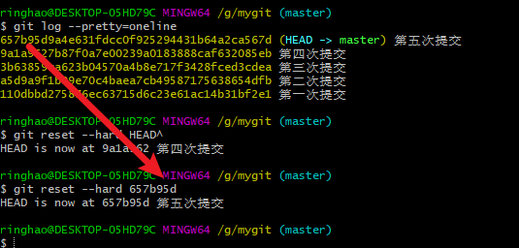

只要保证前面的id正确，他就能自动识别出来

但是如果窗口关闭的话，日志信息就会显示不全，那这个标识就不能拿到

Git reflog:获取全部日志信息

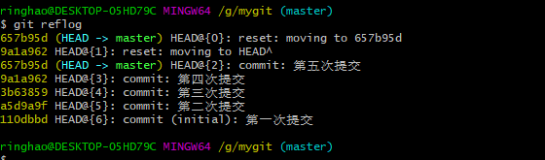

这样，就可以拿到这个标识了

删除git的文件

Git list-files:查看本地仓库里的文件

可以使用git add 文件来进行删除操作

也可以使用

Git rm 文件名：直接删除，不需要再进行提交，而且工作区的文件也会一起被删除

Git clone github路径：用git下载github上的项目

使用SSH的方式进行下载

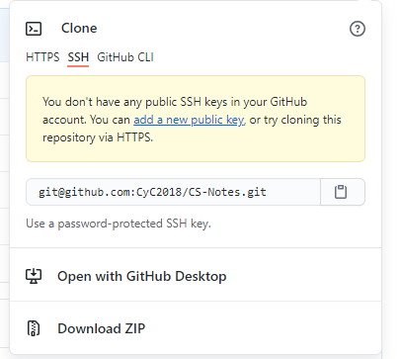

然而提示需要添加一个key，那要怎么添加呢

Ssh-keygen -t rsa -C “邮箱地址”

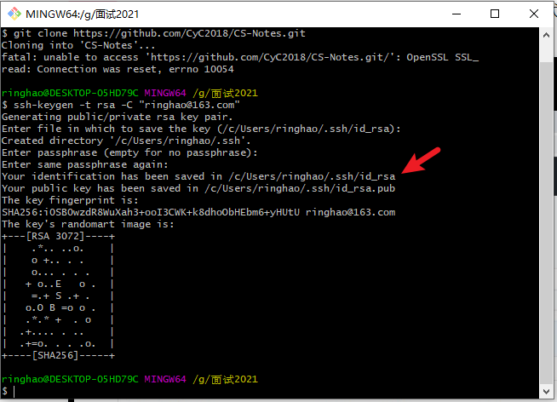

在该目录下生成一个密钥一个公钥

然后在github中

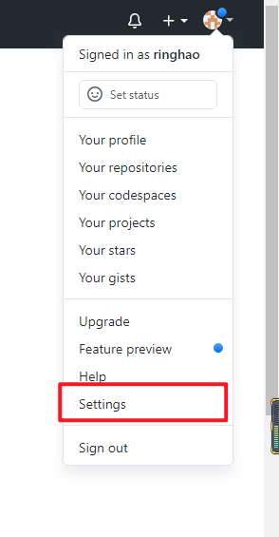

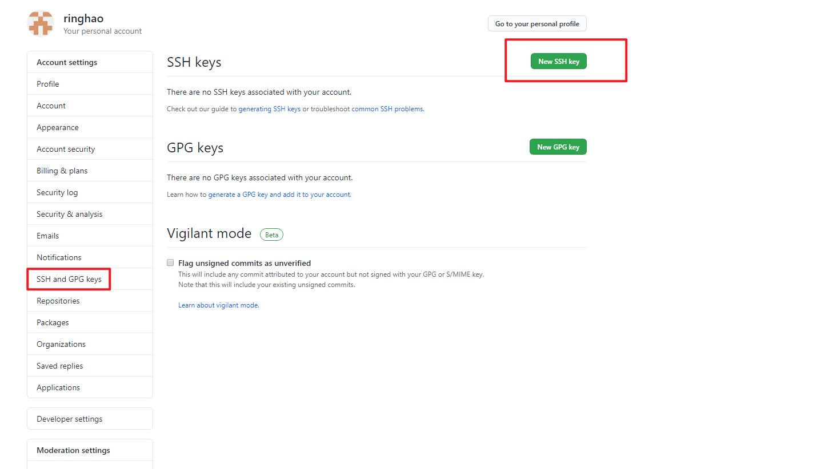

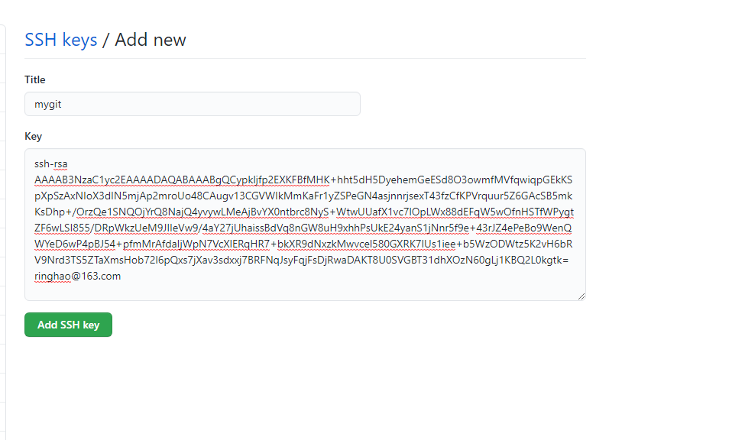将公钥放上去，记得把最后的空格去掉

判断是否已经创建好了ssh的key

Ssh -T [git@github.com](mailto:git@github.com)

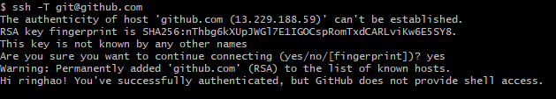

提示已成功认证